28-8-2021

Medio Ambiente activa la situación “preventiva” por contaminación de ozono

Las altas temperaturas de los últimos días han provocado la situación 1

El Servicio de Medio Ambiente informa que se ha superado en las estaciones de medida de la RCCAVA el valor de 100 µg/m³ como valor máximo de las medias móviles octohorarias durante tres días consecutivos: 25, 26 y 27 de agosto. De esta manera se ha superado el valor establecido en el Plan de Acción en Situaciones de Alerta por Contaminación del Aire Urbano para la situación 1, preventiva, con las consiguientes medidas informativas.

En las siguientes tablas se muestran los valores máximos de ozono en las estaciones de la RCCAVA de los días 25,26 y 27 de agosto, en la primera de ellas el valor máximo de las medias móviles octohorarias y en la segunda el máximo valor medio horario.

ESTACIÓN | MÁXIMO MEDIO OCTOHORARIO (µg/m³)
 | 25/08/2021 | 26/08/2021 | 27/08/2021
Vega Sicilia | 103 | 101 | 112
Puente Poniente | 98 | 98 | 110
Valladolid Sur | 104 | 107 | 115
Michelín 1 | 99 | 97 | 111
Michelín 2 | 100 | 97 | 112

ESTACIÓN | MÁXIMO VALOR MEDIO HORARIO (µg/m³)
 | 25/08/2021 | 26/08/2021 | 27/08/2021
Vega Sicilia | 120 | 111 | 116
Puente Poniente | 111 | 103 | 117
Valladolid Sur | 118 | 112 | 117
Michelín 1 | 113 | 104 | 118
Michelín 2 | 109 | 99 | 116

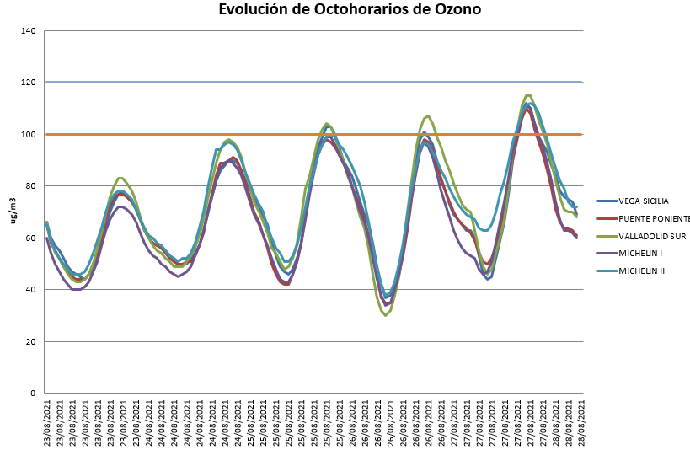

La previsión meteorológica es que se mantengan las altas temperaturas a lo largo de la semana, por lo que es posible que se mantengan las altas concentraciones de ozono. Se recuerda a la población, en especial a personas sensibles, que pueden aparecer síntomas tales como irritación de los ojos, dolor de cabeza o dificultades respiratorias. Se recomienda no realizar ejercicios físicos de alto rendimiento en las horas centrales del día y a las personas sensibles, tales como niños, ancianos y personas con enfermedades respiratorias, no realicen esfuerzos físicos desacostumbrados y prolongados al aire libre.
Se continuará facilitando de forma regular información sobre la evolución del episodio.

